DIALOGUE PARIS Aragon Louis (1897 - 1982) ; écrivain français

Comment s’appelle l’Université de Paris?
La Joconde, qu’est-ce que c’est?
Montmartre, qu’est-ce que c’est?
Le Louvre, qu’est-ce que c’est?
Comment s’appelle le quartier des étudiants??
Quelle est la hauteur de la Tour Eiffel?
Il y a combien d’habitants à Paris?
Les Champs-de-Mars, qu’est-ce que c’est?
La Bastille qu’est-ce que c’était?
Où se trouve la Joconde?
Il y a combien de quartiers à Paris?
Comment s’appelle le transport souterrain à Paris?
Où se trouve la tombe du soldat inconnu?
Comment s’appellent les quartiers à Paris?
Quelle est la hauteur de l’Arc de Triomphe?
Comment s’appelle le fleuve qui coule à Paris?
Quand a-t-on construit la Tour Eiffel?
Où se trouve la tombe Napoléon?
La Seine, qu’est-ce que c’est?
Les Tuileries, qu’est-ce que c’est?
Le Père-Lachaise, qu’est-ce que c’est?
Qui est Bertrand Delanoë?
Où habite le président?
Le Centre Pompidou, qu’est-ce que c’est?
Combien pèse la Tour Eiffel?
Quand a-t-on construit la Tour Eiffel?
Quand a-t-on construit la Tour Eiffel?
Quand a-t-on construit la Tour Eiffel?
Comment s’appelle la rue la plus célèbre?
Le Sacré Coeur, qu’est-ce que c’est?
Comment s’appelle le président?
Qu’est-ce que c’est?:

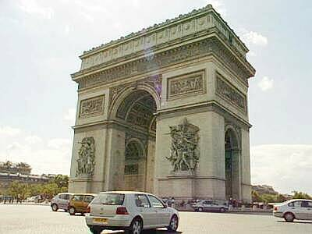 | 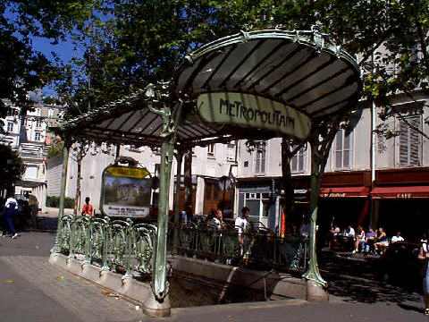 | 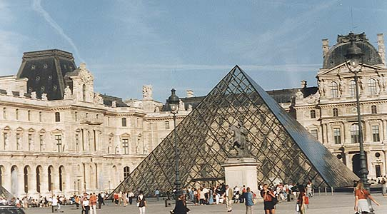 | 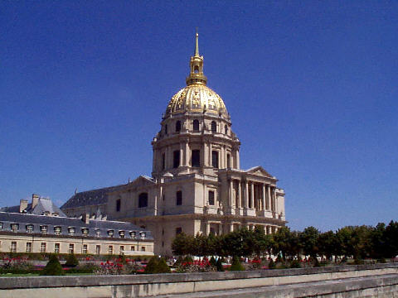 | 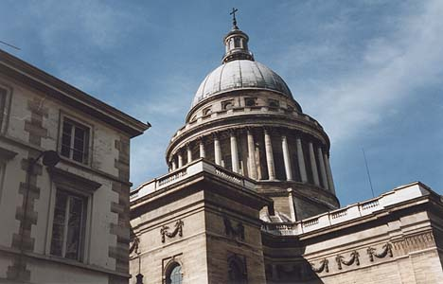
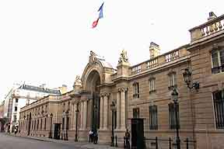 | 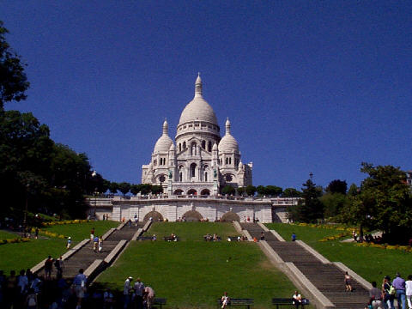 | 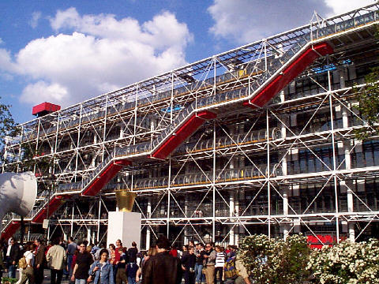 | 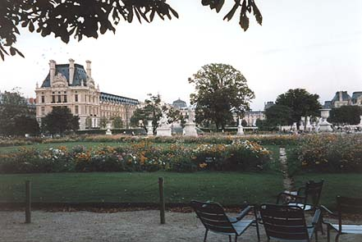 | 